Uppdatera installationen för Mac OS X med ny version av applikationen

1. När du körde **Build All** i Qt Creator under Mac OS X, så fick du en fil som heter **Snippt.app**. Denna fil måste du nu köra följande kommando (i Terminalen) på för att kunna flytta applikationen till andra datorer som inte har Qt, Qjson eller libqxt installerat:

**sudo macdeployqt Snippt.app**

**KOM IHÅG ATT KOPIERA FILERNA UNDER KATALOGEN apps/Source_and_executables/Win_Mac_Linux/libs/executables/macosx**till **/usr/bin** med hjälp av terminalen och kommandot **cp** (**cp *.dylib /usr/bin**) innan du använder dig av **macdeployqt**

Har du ikonen för Snippt i icns-format (ikonerna finns under **apps/Icons_and_graphics/Mac**) så kan du välja att högerklicka på **Snippt.app** och välja Show Package Contents och bläddra dig vidare till katalogen Contents/Resources och kopiera ikonen dit. Vill du sedan ändra så att applikationen använder sig av ikonen du kopierade in kan du välja att öppna filen **Info.plist** i katalogen ovan, och ändra lite inställningar för applikationen, såsom ikon, skapare av appen och dylikt. Glöm inte att spara!

2. Nästa steg består av att kopiera in den nya versionen i DMG-filen. Öppna katalogen **apps/Source_and_executables/Win_Mac_Linux/installers/Mac/Executable/Template** och montera filen **snippt_install_template.dmg** genom att dubbelklicka på den. Tryck sedan på **Snippt** under **DEVICES** på högersidan i Finderfönstret.

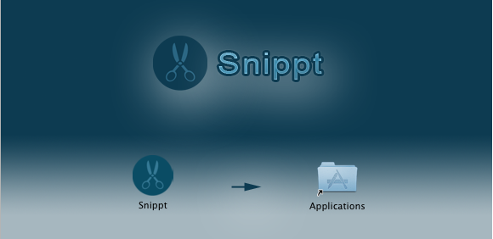

Dra nu bara in **Snippt.app** till ovanstående plats, och ersätt den tidigare filen med den nya.

Ta sedan och dölj sidofält, verktygsfält och dylikt under menyn **View** i Finder (för det valda fönstret).

Ändra också storlek på fönstret så att enbart ovanstående syns (inte en massa vitt runt om) och välj **Eject ”Snippt”** i menyn **File** i Finder (för det valda fönstret).

VILL DU ÄNDRA PÅ BAKGRUNDEN SÅ FINNS DEN UNDER KATALOGEN: **/Volumes/Snippt/.background**

3. Öppna programmet **/Applications/Utilities/Disk Utility**

4. Högerklicka på **snippt_install_template.dmg** på vänstersidan (om den nu finns där, annars får du ladda in den via menyn **File** och menyvalet **Open Disk Image …**)

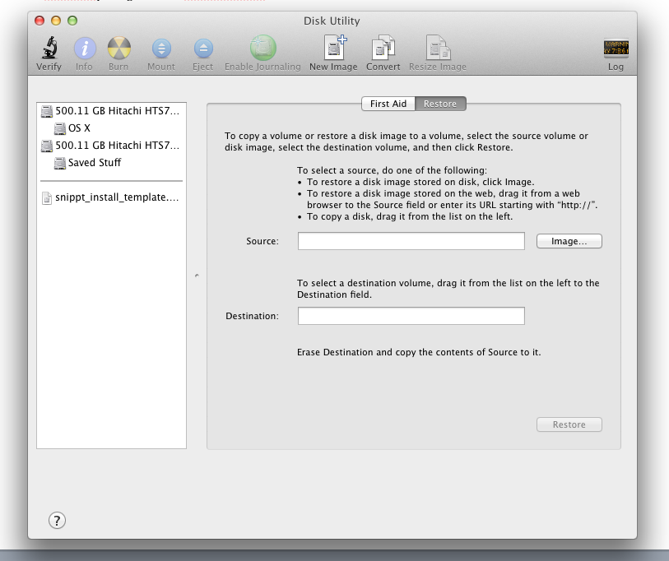

5. Välj **Convert ”snippt_install_template.dmg”**

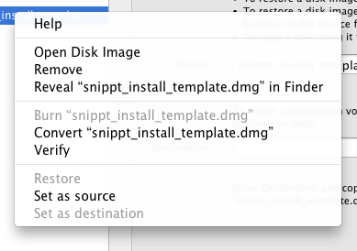

6. Ge filen ett lämpligt namn och välj **compressed** i listan **Image Format:** och **none** i listan **Encryption** och tryck på knappen **Save** för att skapa filen.

